**新桥街道中心幼儿园中二班幼儿11.11日活动状况记录表**

**来园情况：**

今日周一，晴，有23位幼儿入园，今日入园宝贝们基本上都是自己拎被子上楼的，越来越厉害了，下铺的小北还自己动手铺了床，点赞点赞。

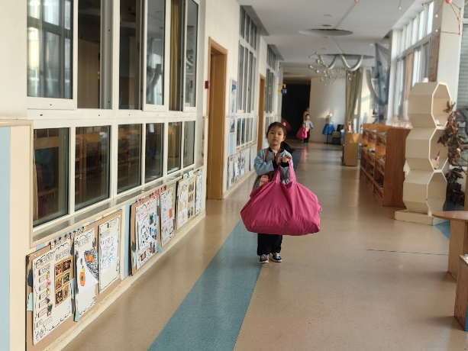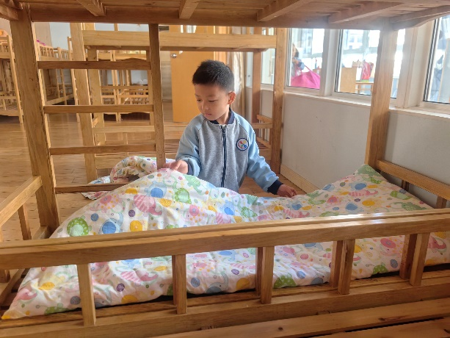

**集体活动：儿歌《小种子》**

《小种子》是一首语句押韵、朗朗上口的儿歌，儿歌将种子拟人化，将种子用第一人称“我”代替，在阳光、清风、雨点的作用之下逐渐的发生着变化，同时也介绍了在春、夏、秋三个季节种子所发生的变化，符合生活经验，对幼儿有一定的引导作用。本次活动主要借助图片，引导孩子在了解儿歌的基础上学说儿歌，从而了解秋天的种子。在今天的活动中，蔡松霖、王晔、户亚玥、汪子恒、胡希瑶、王宇尧、高梓歆、郭陶霖、肖宸锡、李哲、苏媛、蒋婉柔、郑诗俊、仲思齐、高筠迪、王梓雯、彭鑫奕、沈星延、唐可一、邢永望、刘芃泽、陈煦、孙铭阳等小朋友能通过之前植物角的种植经验了解小种子的生长需求，对于儿歌的理解就简单易懂了。最后我们还通过分组、集体、个人等多种方式表演了儿歌，蔡松霖、王晔、户亚玥、汪子恒、胡希瑶、王宇尧、高梓歆、郭陶霖、肖宸锡、苏媛、蒋婉柔、郑诗俊、仲思齐、高筠迪、王梓雯、彭鑫奕、沈星延、唐可一、邢永望、刘芃泽、陈煦等小朋友能乐意参与活动，有节奏的学说儿歌。

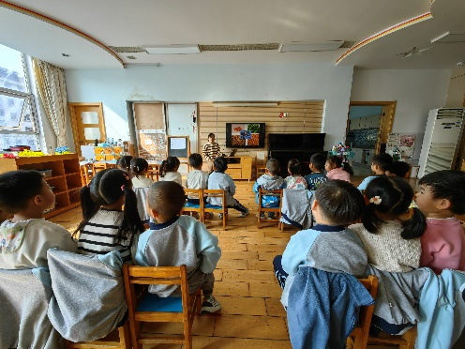

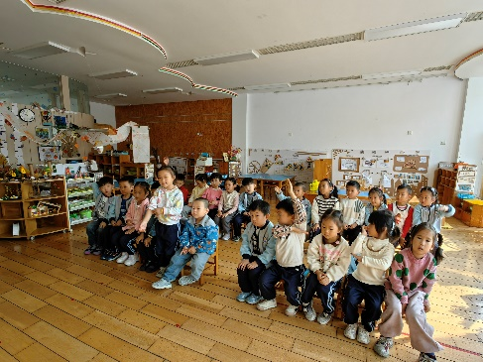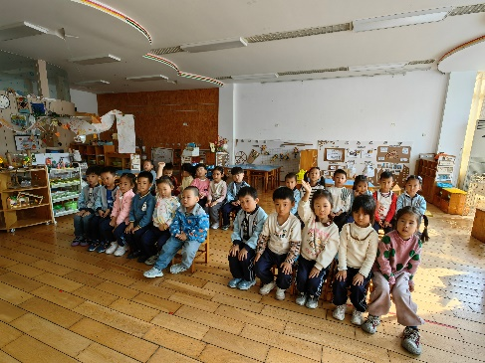

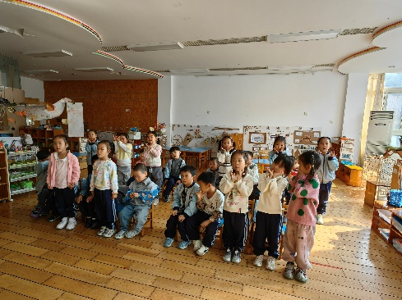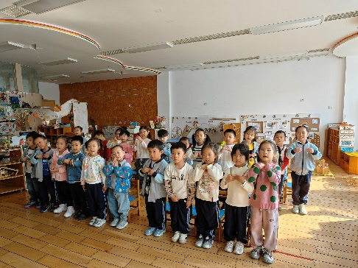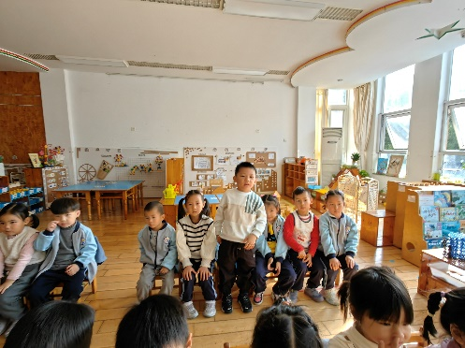

**户外活动：**

今日周一，早上升旗仪式，大家通过大四班和中一班小朋友分享的手指操、律动和舞蹈了解了冬季传染病的预防方式。

接着户外我们进行了混班游戏，我们创设了一些新的挑战关卡，小朋友们都非常的喜欢，尤其的游戏“翻山越岭”，大家通过自己的方式，有的爬，有的跳，有的蹬……各显神通，玩得不亦乐乎，开心的同时也要注意游戏安全哦！

